|  |  |
| --- | --- |
| **Seconde baccalauréat professionnel**  **MTNE** | **Économie-Gestion**  **DOSSIER 3** |
| **Question : comment les relations entre les agents économiques sont-elles formalisées ?**   * Identifier les éléments caractéristiques d’un contrat. * Repérer les droits et les obligations des parties au contrat. * Caractériser une inexécution contractuelle. * Reconnaître les conditions de la mise en œuvre de la responsabilité civile contractuelle. | |

**Contexte professionnel**

La société **ACTILINE** informatique est spécialisée dans la vente et la maintenance informatique. Elle propose à ses client la maintenance, la réparation de matériel informatique et des interventions techniques.

En véritable partenaire, elle se montre à l'écoute pour conseiller et orienter ses clients vers les solutions informatiques les plus adaptées à leurs besoins (utilisation, secteur d’activité).

Fort de plus de 25 ans d'expérience dans la vallée de Montmorency, **ACTILINE** travaille en partenariat avec les plus grandes marques telles que Microsoft, Apple, Hewlett Packard, Lenovo...

Vous effectuez une période de formation en milieu professionnel au sein de cette entreprise. Votre responsable, Monsieur Éric MERCIER, Technicien SAV, vous présente le fonctionnement de la relation contractuelle entre l’entreprise et ses clients dans le cadre d’un contrat de maintenance (contrat de prestation de services). Il vous a transmis un ensemble documentaire et vous questionne.

**PARTIE 1 – Le contrat de maintenance informatique, généralités**

**DOCUMENTS 1 ET 2**

1. Surlignez dans le **DOCUMENT 1** la définition du contrat de maintenance.
2. Identifiez les deux éléments qui vont « s’échanger » entre le prestataire et son client.
3. Précisez comment le prestataire peut facturer son client.
4. Expliquez le terme « avenant au contrat ».
5. Relevez les deux obligations du prestataire lors de la conclusion du contrat (**DOCUMENT 2**).
6. Expliquez la différence entre obligation de moyen et de résultat dans un contrat de maintenance informatique.

**PARTIE 2 – Analyse du contrat de maintenance**

1. Identifiez les parties dans le contrat en précisant leur nom et qualité.
2. Précisez l’objet du contrat
3. Indiquez sa durée.
4. Expliquez le terme « tacite reconduction ». Vous pouvez procéder à une recherche internet afin de vous aider.
5. Identifiez les différents services qui sont prévus dans le contrat de maintenance (soyez synthétique).
6. Expliquez le système de facturation mis en place par l’entreprise.
7. Citez une obligation du prestataire apparaissant dans le contrat.
8. Précisez comment va se manifester l’accord entre les parties.

**PARTIE 3 – La mise en œuvre de la responsabilité contractuelle**

1. Définissez le principe de responsabilité contractuelle.
2. Identifiez les trois éléments qui sont nécessaires pour mettre en œuvre la responsabilité contractuelle.
3. Dans le contrat proposé en exemple, identifiez :

* Le débiteur :
* Le créancier :

1. Le contrat de maintenance est un contrat de moyens (voir **DOCUMENT 2**). Précisez qui devra prouver la faute en cas de mauvaise exécution du contrat.
2. **Cas pratique**. Un technicien SAV d’ACTILINE est intervenu en journée chez un client pour une panne sur un serveur de sauvegarde. Le soir, la sauvegarde n’a pas été réalisée, des données commerciales et techniques ont été perdues. Un mauvais paramétrage du technicien a empêché la sauvegarde. Le préjudice s’élève à plusieurs milliers d’euros.

* La responsabilité de l’entreprise ACTILINE peut-elle être engagée dans ce cas ?

❑ Oui

❑ Non

* Si oui, identifiez :
  + Le fait générateur :
  + Le dommage :
  + Le lien de causalité :

1. Précisez comment un prestataire peut s’exonérer (se dégager) de sa responsabilité en cas d’inexécution contractuelle.

### **DOCUMENT 1 - Contrat de maintenance informatique : définition**

Le contrat de maintenance informatique est la convention par laquelle [une entreprise de service informatique](https://www.legalstart.fr/fiches-pratiques/travailleur-independant/comment-creer-entreprise-service-informatique/) s’engage auprès de son client à entretenir son parc informatique contre rémunération.

Du fait de la récurrence (répétition) du contrat, il est possible de prévoir une facturation au forfait. Le client règle une somme globale qui comprend la réalisation de toute une liste de tâches préalablement définies. Il est également possible de facturer l’intervention au ticket. Dans ce cas, le client règle à chaque intervention. Un ticket est ouvert et une [facture](https://www.legalstart.fr/fiches-pratiques/comptabilite-entreprise/comment-faire-facture/) spécifique est éditée.

Le contrat de maintenance de matériel informatique peut être conclu en même temps que le contrat de vente du matériel. Deux contrats co-existent alors.

En tout état de cause, si les besoins du client évoluent ou si le périmètre d’action du prestataire informatique est amené à évoluer, il est nécessaire de prévoir la signature d’un avenant au contrat de prestation informatique.

On distingue trois niveaux de maintenance informatique :

* la maintenance préventive vise à anticiper les risques de panne en procédant à des vérifications régulières ;
* la maintenance corrective consiste à réparer une panne ;
* l’infogérance correspond au cas où le client confie la gestion globale de son parc informatique au prestataire de service. Cela peut comprendre l’installation, la mise à jour et la sécurisation en plus de la maintenance informatique à proprement parler.

En fonction du type de contrat de maintenance informatique, l’intervention du prestataire se fait sur site, c’est-à-dire directement chez le client, ou à distance.

Source : <https://www.legalstart.fr>

### **DOCUMENT 2 - Contrat de maintenance informatique : quelles sont les obligations du prestataire ?**

Dans le cadre d’un contrat de maintenance informatique, comme dans tout [contrat de prestation de service](https://www.legalstart.fr/fiches-pratiques/contrats-commerciaux/contrat-prestation-service/), le prestataire est soumis de plein droit à une obligation d’information. Cela implique de se renseigner sur le client, et de lui proposer les solutions adaptées à ses besoins. Il lui incombe donc un devoir de conseil.

Le prestataire a également une obligation de mise en garde. Il doit donc pouvoir indiquer au client si la demande n’est pas réalisable, ou du moins l’avertir des contraintes et des risques qu’elle représente.

Par ailleurs, en principe, le contrat de maintenance informatique fait peser sur le prestataire une obligation de moyens, et non de résultat. Cela signifie qu’il doit mettre en œuvre tous les moyens nécessaires pour accomplir sa mission. Toutefois, au regard des aléas dans ce domaine, il ne peut pas lui être reproché de ne pas avoir atteint le résultat escompté s’il apporte la preuve de ses efforts.

Source : <https://www.legalstart.fr>

**DOCUMENT 3**

**Contrat de maintenance et de suivi informatique**

**Désignation des parties**

Entre

La société : ARCHITECH’, 8 rue Emile PERNAULT, 95000 CERGY

Représentée par : Monsieur Emeric BOILEAU

En qualité de : Dirigeant

Dénommé le **CLIENT**

Et

la société ACTILINE Diffusion, SARL au capital de 80 000 €, situé au 89 route de St leu, 95600 EAUBONNE dénommé ci-après le **PRESTATAIRE**.

1. **Objet du contrat**

L'objet du contrat est de définir les modalités des interventions effectuées par le PRESTATAIRE pour le compte du CLIENT. Ce contrat permet au CLIENT de **disposer d'un service informatique et de formation externalisés**, prestations fournies par le PRESTATAIRE.

Contrat sans limite de durée, tacitement renouvelable avec possibilité de le résilier après épuisement du nombre d’heures par un simple courrier.

Détermination d'un nombre d'heures de prestation (5 h, 10 h, 25 h, 50 h ou 100 h)

1. **Nature du contrat**

Liste des prestations fournies par le PRESTATAIRE afin de répondre aux besoins informatiques du CLIENT

**Assistance téléphonique/Hotline**

* Assistance téléphonique du Lundi au vendredi de 09 h à 18 h
* Hotline pour résoudre des petits problèmes matériels, système, applicatif ou réseau
* Assistance réalisée par des techniciens SAV, formateurs bureautique ou ingénieurs réseau

**Intervention sur site d’un technicien**

* Pour résoudre tout problème bloquant un poste de travail
* Pour toutes pannes réseau…
* Pour résoudre tous problèmes de configuration matérielle ou logicielle
* Pour installation d’un nouveau poste, logiciel ou périphérique

**Prise en main à distance de votre ordinateur**

* Assistance réalisée par des techniciens SAV, formateurs bureautique ou ingénieurs réseau.
* Prise de contrôle de votre ordinateur, par Internet
* Pour effectuer diverses manipulations

1. **Méthode de facturation**

**Prestations avec un décompte au temps réellement passé**

* Hotline téléphonique du Lundi au Vendredi de 09h à 18h
* Interventions programmées du Lundi au Vendredi de 10h à 18h, (décompte au temps réellement passé)

**Méthode de fonctionnement de la facturation :**

* Les interventions programmées, la hotline sont comptabilisées au temps réellement passé (Unité de temps : 15 minutes), consignées sur un cahier de maintenance (arrivée, départ, description de l’intervention, poste affecté…) ou un cahier de hot- line…
* Intervention en urgence : intervention dans les 4 heures sur la région parisienne.
* Les déplacements sont comptabilisés 30 minutes.

1. **Tarif du contrat**

Pour 5 heures : 105 € HT / heure,

Pour 10 heures : 98 € HT / heure,

Pour 25 heures : 86 € HT / heure,

Pour 50 heures : 79 € HT / heure,

Pour 100 heures : 68 € HT / heure,

1. **Confidentialité**

Le PRESTATAIRE s'engage à :

* Garder strictement confidentielle, ne pas dupliquer ni communiquer à des tiers non autorisés, l'information qui lui aura été communiquée.
* Mettre en œuvre les moyens appropriés pour garder le secret le plus absolu sur les informations et documents auxquels il aurait eu accès à l'occasion de l'exécution du présent contrat.

Fait en deux exemplaires, dont un est à nous retourner dûment rempli **à :**

**ACTILINE Diffusion 89, route de St leu – 95600 EAUBONNE**

daté et signé avec la mention apposée « Bon pour accord » attestant l’exactitude des renseignements figurant ci-dessus.

**DOCUMENT 4 – Les éléments de la responsabilité contractuelle**

La responsabilité contractuelle repose sur l’existence d’un contrat liant la victime à l’auteur du dommage.  Elle vise en effet à réparer le préjudice subi par le créancier en raison de l’inexécution du contrat par le débiteur. Il peut s’agir d’une réparation en nature ou d’une réparation pécuniaire correspondant à l’allocation de dommages-intérêts : l’idée est de placer le créancier dans la situation qui aurait été la sienne si le débiteur avait correctement exécuté le contrat. La responsabilité contractuelle ne peut être engagée que si **3 conditions** sont réunies :

* **Un fait générateur**

De manière générale, le fait générateur correspond à l’inexécution d’une obligation contractuelle. Mais il peut également correspondre au retard dans l’exécution de l’obligation.

Il convient de distinguer selon que l’obligation inexécutée est de moyens ou de résultat. Cette distinction détermine en effet la preuve de l’inexécution. Ainsi :

* S’il s’agit d’une obligation de résultat, le créancier doit seulement prouver que le débiteur n’a pas atteint le résultat promis.
* S’il s’agit d’une obligation de moyens, le créancier doit prouver que le débiteur n’a pas mis en œuvre tous les moyens pour atteindre le résultat.
* **Un dommage**

Le préjudice peut être matériel, corporel, moral. Le préjudice matériel est celui qui est causé par une atteinte au patrimoine. Dans le cas d’un préjudice matériel, il peut correspondre :

* à la perte subie par le créancier du fait de l’inexécution du contrat ;
* au gain manqué par le créancier, c’est-à-dire aux profits que le créancier aurait pu réaliser grâce à l’exécution du contrat.
* **Un lien de causalité entre le fait générateur et le dommage**

La responsabilité contractuelle du débiteur ne peut être engagée que **si le dommage «***est une suite immédiate et directe de l’inexécution***»** du contrat

Source : <https://fiches-droit.com>

**DOCUMENT 5 - Cas d’exonération de la responsabilité**

Le débiteur ne peut voir sa responsabilité contractuelle engagée que s’il a causé le dommage. Par conséquent, un cas de **force majeure (un évènement imprévisible)**  l’ayant empêché d’exécuter correctement son obligation constitue une **cause d’exonération totale de responsabilité** pour le débiteur.

Source : <https://www.berton-associes.fr>

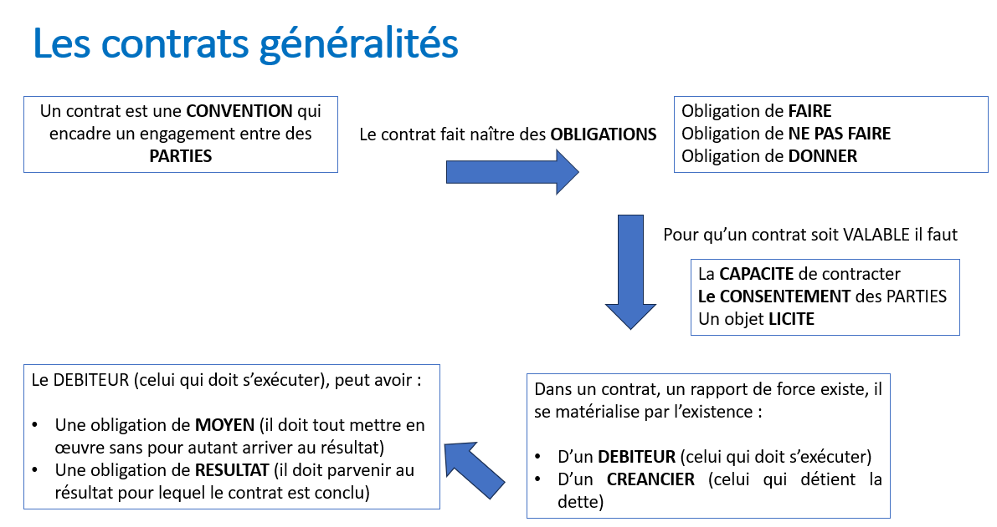**SYNTHÈSE**

